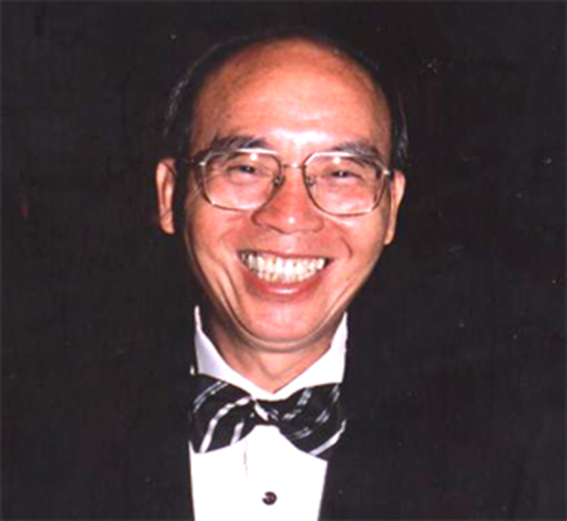
譜衛投資股份有限公司董事長—張秀雄先生簡介
學歷：國立台灣大學 國貿(國企)系畢業(1971)
EDP, Graduate School of Management, UCLA (1982)
現職：譜衛投資股份有限公司董事長
講題：超越自我
特色：
成功的企業必有其獨到的經營哲學與管理模式。在快速變化的大環境下，企業必須迎上趨勢，甚至趕在趨勢之前，才能鞏固優勢地位。因此，認清現在什麼才是最重要的事，並且不斷轉型調整，創造新模式，才能幫助集團持續突破創新，永續成長。
從平凡邁向不平凡，張秀雄先生自己現身說法，記載下其感念母親「心存感恩，樂於助人」的教訓和「日商勸業銀行獎學金」的啟發，發願只要能力許可下，一定回報社會的栽培。在太太陳淑美女士的認同與協助下，自海外歸國以來陸續在本校國立雲林科技大學、國立埔里高工、台灣大學及淡江大學等校設立「回饋獎學金」及「陳遜卿紀念獎學金」。主要在於回報這塊美麗的鄉土及這個溫馨的社會，並希望藉拋磚引玉的力量喚起青年學子「關懷鄉土、樂於助人」的情操。

